Chorzów, 02.11.2021 r.

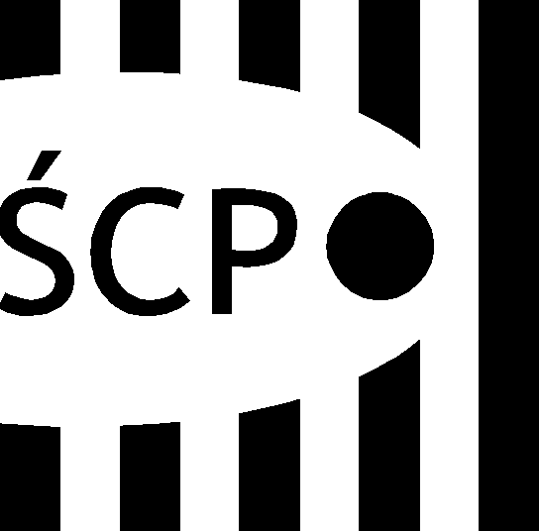

Śląskie Centrum Przedsiębiorczości
ul. Katowicka 47
41-500 Chorzów
tel. +48 32 743 91 60
fax +48 32 743 91 61
scp@scp-slask.pl
www.scp-slask.pl

SCP-I-4.383.8.2021.JZ

Wszyscy Wykonawcy

Informacja o odstąpieniu od podpisania umowy oraz ponownym wyborze najkorzystniejszej oferty.

Dotyczy:
-dostawa do siedziby Zamawiającego filiżanek z nadrukiem, saszetek typu nerka, worków ze sznurkiem, długopisów z końcówką do ekranów dotykowych i parasolek składanych.
SCP/ZP/383/1-052/2021
Zamawiający informuje, iż wybrany Wykonawca:

MIKODRUK KOMPUTER S.C.
Jacek i Sylwia Mikołajczyk
ul. Ptolemeusza 23
62-800 Kalisz
wartość oferty: 27 767,25 zł
suma punktów: 100
W dniu 02.11.2021r. poinformował Zamawiającego, o odstąpieniu od podpisania umowy.
W związku z powyższym Zamawiający dokonuje ponownego wyboru kolejnej najkorzystniejszej oferty firmy:
Agencja Reklamowa „RESPO”
ul. Hugo Kołłątaja 22
64-000 Kościan
Wartość oferty: 29 169,45 zł
Suma punktów: 95,19.

